ACTIVIDADES AUDICIÓN Y LENGUAJE
EBO J

EBO J:
En primer lugar, trabajaremos la motricidad fina. Para ello, cogeremos una bandeja de poliespan que nos sobre en casa, en el caso de no tenerla nos vale también cartón. Hacemos una figura como puedes ser una casa, un cuadrado…. con rotulador y el niño deberá ir introduciendo palillos a lo largo de la figura hasta completarla.
Como variantes para esta actividad también se puede trabajar la motricidad fina de la siguiente manera:
- Jugar con plastilina
- Enhebrar lana con macarrones
- Rasgar papel
- Cortar con tijeras
- Abrir y cerrar cremalleras
- Hacer puzles y encajables
- Realizar masas (también valen las masas de pizzas o cualquier alimento)
- Escurrir esponjas o bayetas
- Coser
- Separar pompones por colores
- Exprimir frutas
- Usar pinzas de la ropa (tender la ropa de casa)
- Seguir un camino con gomets, pegatinas….
- Escribir su nombre con lápiz
- Poner su nombre en un folio y que lo subraye pegando bolitas de papel.
- Buscar una manualidad en youtube y hacer algo con los materiales que tengáis en casa: cartón, papel, algodón….
- Carrera de tapones de leche (similar al juego de las chapas)
1) Juegos de siempre: Enseñar a tu hijo los juegos de siempre, el teléfono escacharrado, adivinar un animal, juego de manos…
2) Crear un mural de huellas de manos y pies
3) Cocina con tu hijo, enséñale los ingredientes y su peso, explícale la receta y que te ayude a cocinar.
4)Disfrazarse
5) Inflar globos y dibujarles caras divertidas
6) Trabajaremos la comprensión a través de las siguientes láminas (el adulto lee la frase y el niño señala y dice la imagen correcta entre las tres opciones):
https://www.maestrosdeaudicionylenguaje.com/juego-tarjetas-adivina-la-respuesta/
No hace falta imprimir las fichas ya que se pueden trabajar desde la página de forma oral. En el caso de no tener internet, ordenador. Aquí adjunto las láminas:
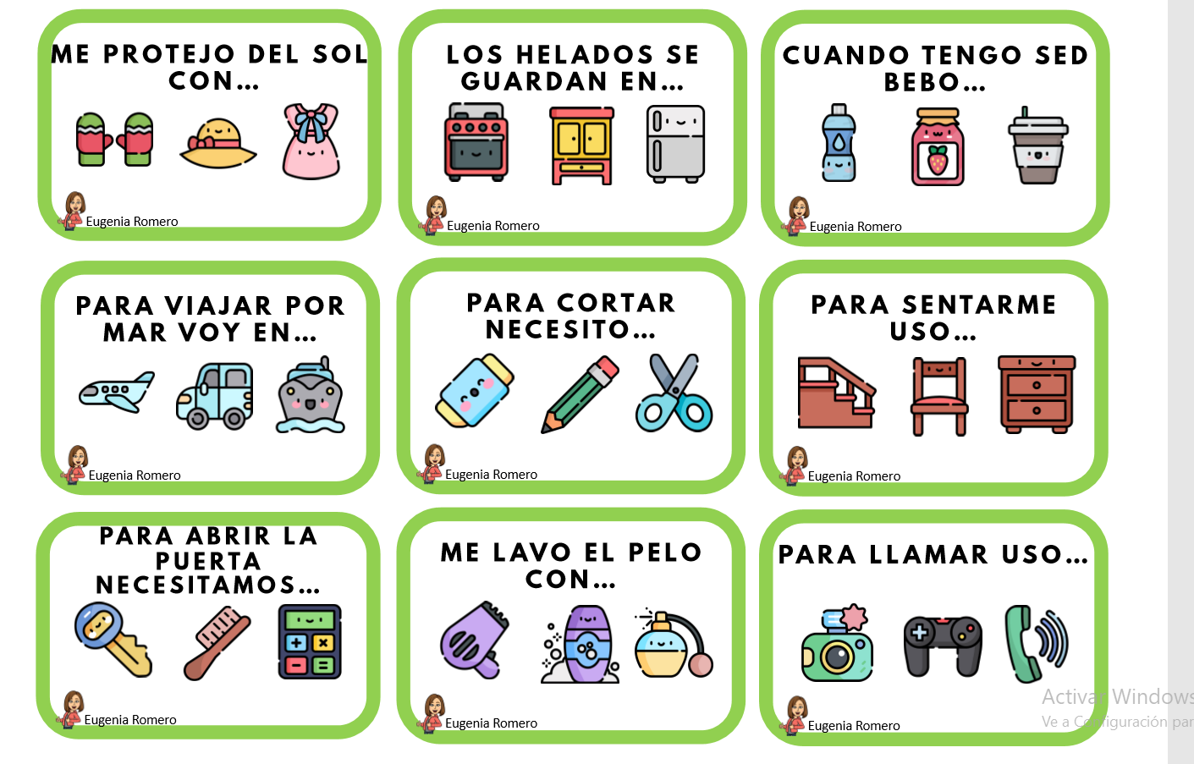
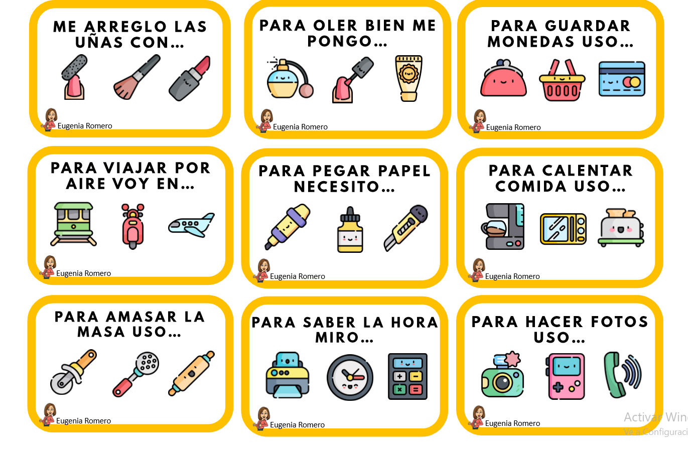
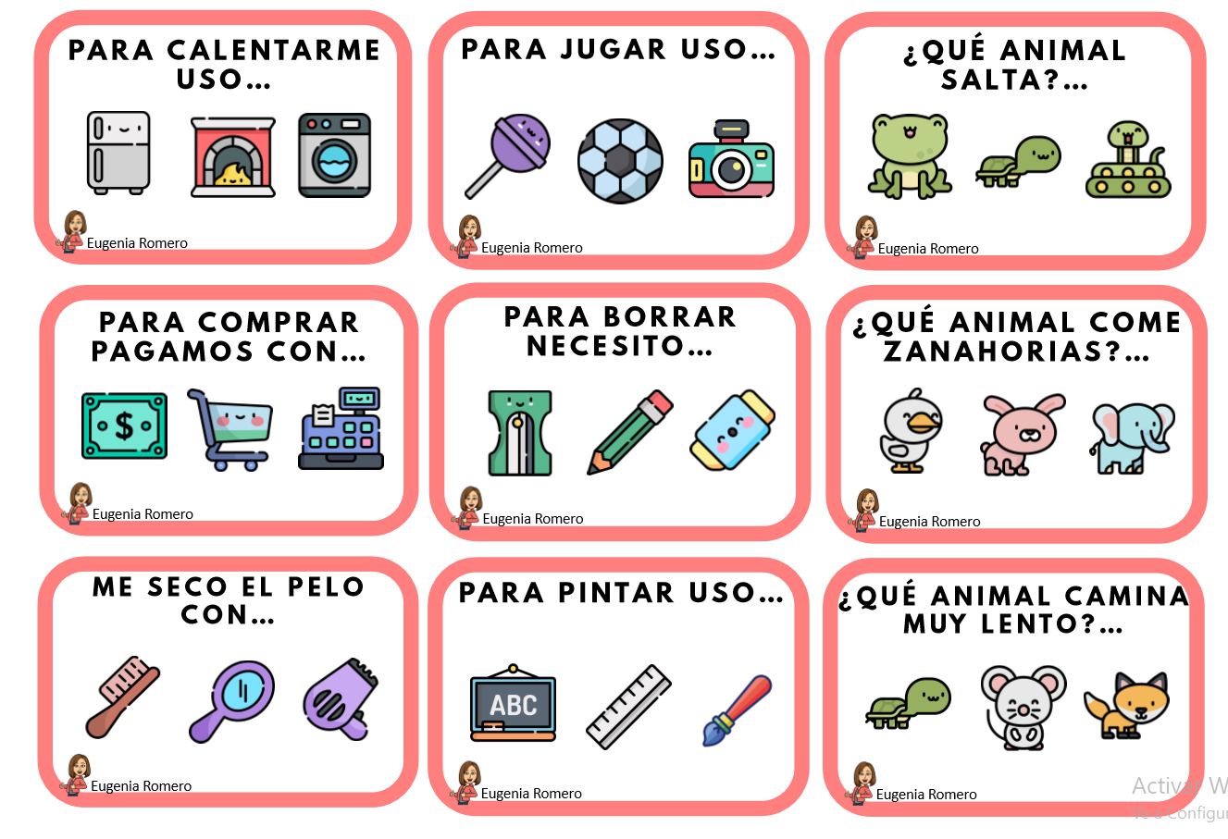
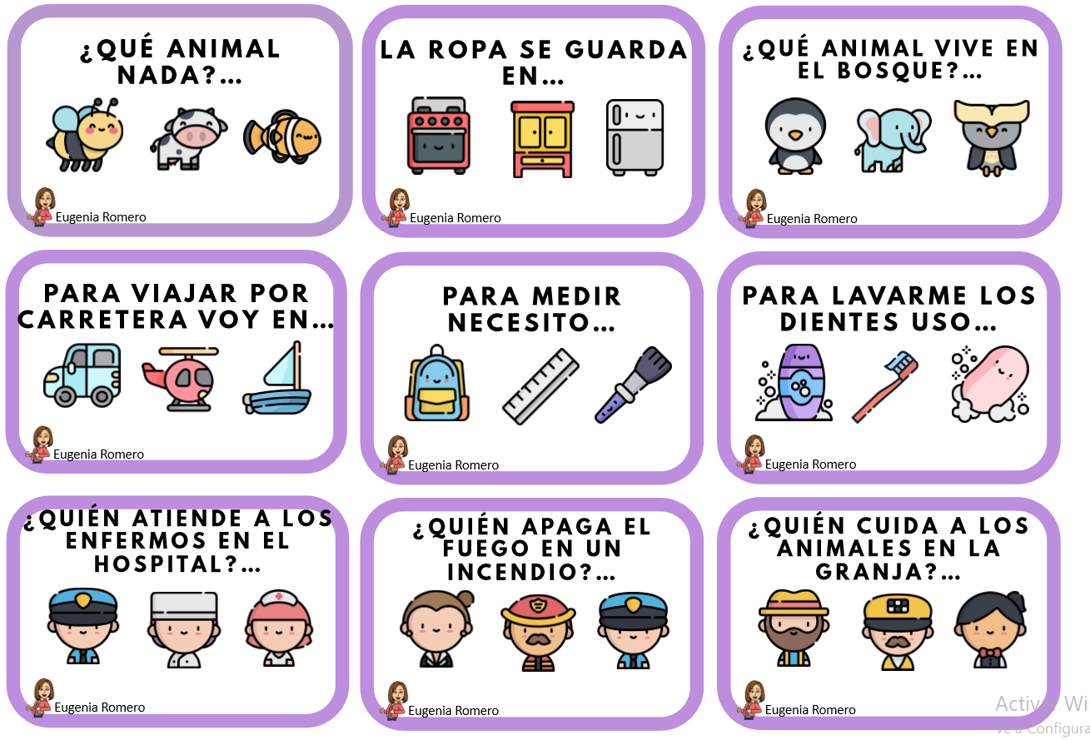
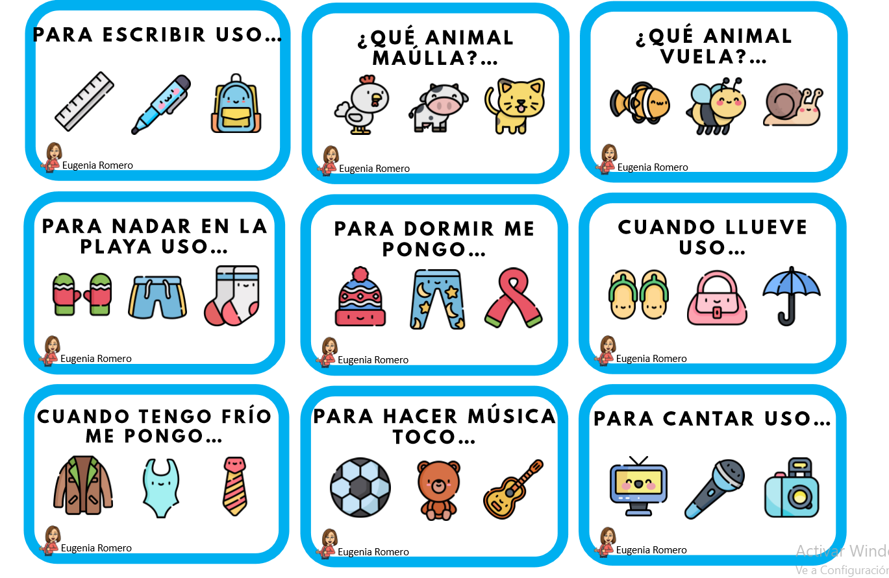

7) Por último proponemos actividades para trabajar la respuesta a preguntas con las siguientes láminas. En casa se le hacen preguntas y el niño debe decir si o no. Por ejemplo ¿el perro tiene cuatro patas?:
